OZNÁMENÍ O DOBĚ A MÍSTĚ KONÁNÍ VOLEB
DO POSLANECKÉ SNĚMOVNY PARLAMENTU ČR
Starosta obce Dolní Domaslavice podle souladu s ust. § 15 odst.1 zákona č. 247/1995 Sb. a o volbách do Parlamentu ČR a o změně a doplnění některých dalších zákonů, ve znění pozdějších předpisů (dále jen „zákon“) oznamuje:
- Volby do PS Parlamentu ČR se uskuteční
dne 28. května 2010 (pátek) v době od 14:00 hodin do 22:00 hodin a
dne 29. května 2010 (sobota) v době od 8:00 hodin do 14:00 hodin.
- Místem konání voleb do PS Parlamentu ČR ve volebním okrsku Dolní Domaslavice
je volební místnost - obřadní síň - na adrese Obecní úřad Dolní Domaslavice č. 4, v I. nadzemním podlaží budovy), pro voliče bydlící v obci Dolní Domaslavice.
- Voliči bude umožněno hlasování poté, kdy prokáže svou totožnost a státní občanství České republiky (platným občanským průkazem, cestovním, diplomatickým nebo služebním pasem České republiky anebo cestovním průkazem České republiky). Každému voliči budou dodány nejpozději 3 dny přede dnem voleb do PS Parlamentu ČR hlasovací lístky. Ve dnech voleb do PS Parlamentu ČR volič může obdržet hlasovací lístky i ve volební místnosti.
- Volič je povinen se před hlasováním odebrat do prostoru určeného pro úpravu hlasovacích lístků, jinak mu okrsková volební komise hlasování neumožní.
- Pokyny předsedy okrskové volební komise k zachování pořádku a důstojného průběhu hlasování ve volební místnosti a v jejím bezprostředním okolí jsou závazné pro všechny přítomné.

VYHLÁŠENÍ II. ROČNÍKU SOUTĚŽE
„O NEJKRÁSNĚJŠÍ KVĚTINOVOU VÝZDOBU DOL. DOMASLAVIC“
Obecní úřad ve spolupráci se Svazem zahrádkářů Domaslavice letos opět vyhlašuje soutěž o nejkrásnější květinovou výzdobu.
Hodnocena bude květinová výzdoba viditelná z přístupové komunikace, barevnost, nápaditost a kombinace květů. Výzdoba bude dokumentována komisí v průběhu celého léta (od června do začátku září) a fotografie budou průběžně umístěny na webových stránkách obce.
Letos bude vyhlášena obdobná soutěž i v Horních Domaslavicích, proto jsme sjednotili pravidla a vítěze obou soutěží vybere společná komise. Vyhlášení výsledků obou soutěží, předání cen a posezení s kapelou proběhne v druhé půlce září v Domě ovocnářů u kostela. O přesném termínu budete informováni v měsíčníku obce a na webových stránkách.
Děkujeme všem, kteří se v loňském roce zapojili a svou snahou zkrášlit vzhled svého domu a zahrady výrazně přispěli k pěknému vzhledu naší obce. Doufáme, že i přes propršené jaro budou okna a balkóny opět zářit rozkvetlými barvami k potěše všech.
Za komisi pro živ. prostředí, územní plánování a rozvoj obce A. Voráčková, Z. Bjaček

A VÍTE, ŽE…
v roce 1964 (24.dubna) byla za účasti 22 občanů z Horních i Dolních Domaslavic založena organizace Československý ovocnářský a zahrádkářský svaz. Základna se postupně rozšiřovala a s ní i činnost této organizace. Zajišťovaly se různé školkařské
výpěstky, přednášky, výstavy, zájezdy. Mezi významné roky této organizace patřil rok 1973, kdy budova určená k demolici byla předána do rukou zahrádkářů a ti ji svépomocí vystavěli do dnešní podoby. Historickým mezníkem byl rok 1985. Počet členů této organizace se vyšplhal na 104 občanů. Asi po čtyřiceti létech aktivní činnosti organizace nastalo období, kdy tato málem zanikla. Přesto se našlo několik jedinců, kteří se rozhodli činnost obnovit. Je nás ale málo, pouhých 15 přívrženců. Proto se obracíme na ty, kteří by chtěli v naší organizaci fungovat. Přijďte mezi nás! Jste srdečně vítáni.
Kontaktní osoby – předseda P.Tesarčík, pokladník A.Čelovská
(tel. čísla k dispozici na obecních úřadech Horních a Dolních Domaslavic.

AKTUALITY

Den země
Již tradičně pořádala obec dne 22.4.2010 akci na vyčistění břehů Žermanické přehrady od plastů a jiného druhu odpadu. Sběru se zúčastnilo okolo 30 občanů, včetně mladých hasičů. Za sobotní dopoledne se nasbíral plný 5m³ kontejner odpadu. Během týdne se zúčastnily této akce taky děti ZŠ, které sbíraly odpadky taky okolo místních komunikací v obci. Děkuji dětem, učitelům i všem občanům, kterým není čistota v obci lhostejnáa přispěli svou účastí na této prospěšné akci. Odměnou pro všechny účastníky bylo malé občerstvení pří společném posezení v kulturní místnosti SDH Dolní Domaslavice.

Pavel Postůvka, starosta obce
- Florbal - Moravskoslezský přebor mužů – divize B
Poslední kolo sezóny 2009/2010, hrané 18.4. v Paskově, našemu týmu vyšlo nad očekávání. Unii FK Ostrava jsem vrátili porážku i s úroky, výhra 10:5 potěšila (M.Návrat 2, P.Michna 2, L.Křivánek 2, C.Kowala 2, D.Tokaryk a R.Návrat).
Poté v „přátelském“ zápase již za skleníkového klimatu jsme porazili i sestupující Fencers Havířov 6:5 (M.Návrat 2, M.Bartek, R.Návrat, P.Michna, J.Ficek).
V 11tičlenné tabulce jsme obsadili 9.příčku a udrželi soutěž i pro další sezónu. PF

Přátelské posezení se smažením vaječiny - připomínáme
SDH D.Domaslavice srdečně zve své členy i všechny občany na tuto již tradiční akci, která se uskuteční v sobotu 15. května v 16,00 hod. v areálu za hasičárnou, v případě nepříznivého počasí v klubovně. Vstupné: dobrá nálada. Na Vaši účast se těší výbor SDH

Pozvání na smažení vaječiny
Ženy z místní organizace Svazu žen zvou zájemkyně a členky na posezení ke smažení vaječiny ve čtvrtek 27. května 2010 v 16,00 hod. k hasičárně. Přineste si 2 vajíčka a dobrou náladu. Zve výbor ČSŽ D.Domaslavice

Setkání s občany - volby do PS
V pondělí 17.5.2010 v době od 16,00-16,30 hodin na prostranství před OÚ budou mít občané možnost se setkat s některým z kandidátů za ODS při nastávajících volbách do Poslanecké sněmovny PČR. Cílem setkání je diskuse a vysvětlení hlavních bodů volebního programu. K dispozici budou předvolební materiály.
Srdečně zve MS ODS D.Domaslavice

- Pozvání na volejbal
Obec Dolní Domaslavice Vás srdečně zve na XI. ročník volejbalového turnaje

O POHÁR MIKROREGIONU dne 22. 5. 2010 od 9,00 hod na venkovním hřišti za školou. Přijďte povzbudit náš tým.

- Flétnisté a klavíristé ze Soběšovice a Dolních Domaslavic
spolu s velkým flétnovým souborem Vás zvou na koncert pod vedením učitelky Miriam Dýrrové, dipl.um. 8. června v 16,30 hod. do Soběšovic do společenského sálu na Novou Husarůvku . Jaké skladby uslyšíte? Hvězdné války, Piráti z Karibiku, Saxana

- Pozvánka na 20. zasedání zastupitelstva obce,
které se bude konat tentokrát v pondělí, a to 14. června 2010 v 17,00 hod. Hlavním bodem programu je návrh zadání územního plánu Dolní Domaslavice.

Nabídka knihy - Právě mi vyšla kniha! „Když jsme bojovali s banderovci!“
Po knize „Vzpomínky Mořských vlků Žermanické přehrady“ je to nyní moje druhá kniha, ve které popisuji těžkosti po mém nástupu k SNB, dne 1.7.1945, když se začal utvářet Sbor národní bezpečnosti. Pak nástup v roce 1946 do šestiměsíční školy SNB v Olomouci, a to „louskání paragrafů z četnické instrukce a učení, mučení, kdy zkoušející, pan bývalý vrchní četnický strážmistr jenom při zkouškách, „nepadl jste hlasem po čárce za slovem, nemohu vám dát jedničku, ale dvojku“. Pak v roce 1946: jsem byl přeložen na pohraniční útvar SNB do Českého Těšína a zde služba na česko – polské hranici a zde veselé příběhy s chytáním pašeráků, neboli „šmuglerů“, většinou u řeky Olše.
Když z Polska na východní Slovensko začaly pronikat banderovské skupiny neboli „Sotě“ a zde vykrádaly vesnice a vraždily vesničany, byl do bojů proti nim vyslán pluk SNB „Slovensko“, ve kterém jsem odjel bojovat i já. Zde popisuji veselé i smutné příběhy z bojů. Po rozprášení banderovských skupin u Jánošíkova, asi 4 km od Vrůtek, jsem byl odvelen na slovensko – polské hranice, do Oravského Veselého a zde popisuji veselé příběhy s vesničany, včetně s panem farářem.
Tato kniha, za pouhých 119 Kč, je k dostání v novinovém stánku Dobrá střed, u autobusové zastávky anebo na Lučině v cukrárně. Knihu je též možno zaslat poštou na dobírku, č. telefonu 725 842 639. Kniha je doplněna historickými fotografiemi z bojů a novinovými články. Bohuslav Koláček
- Blahopřejeme jubilantům narozeným v květnu,
přejeme všem pevné zdraví do dalších let:
p. Anna Masnicová, p. Žofie Marušáková, p. Julie Ručková, p. Danuše Škutová,
p. Helmut Halberstadt, p. František Pavlok, p. Štefan Huska

Sdělení občanům
„Sdělujeme občanům obce, že bude mimo otevírací dobu prodejny Jednoty zamezeno vhodným značením parkování cizích vozidel zejména v nočních hodinách na našem parkovišti před touto prodejnou. Slibujeme si od toho dostatek parkovacích míst pro spolupracovníky Pekárny a především zamezení úniku ropných a dalších nevhodných látek ze zaparkovaných vozidel do příkopu z prostoru před prodejnou Jednoty. Vozidla našich spolupracovníků podrobíme občasné kontrole“.
Miroslav Adamek, vlastník parkoviště před prodejnou Jednoty

ŠKOLNÍ OKÉNKO
- Nominace na cenu Ď
Hnutí na vlastních nohou nominovalo Mgr.Helenu Adamkovou na cenu Ď 2010. K udělování dojde 24.6. ve Stavovském divadle v Praze. Blahopřejeme ☺.

- Matematika
Katka Bjačková z 8.ročníku opět potvrdila, že patří mezi nadějné matematiky, jediný bod jí chyběl v okresním kole matematické olympiády, aby se zařadila mezi úspěšné řešitele. 13.nejlepší výkon v okrese je určitě hezkou náplastí.
Stejně tak jeden bod chyběl Davidu Sabelovi z 6.ročníku v oblastním kole Pythagoriády k úspěšnému vyřešení. V konkurenci Dobré, Hnojníku, Raškovic a Morávky byl však spolu s jedním z žáků Hnojníku na 1.místě.

- Florbal
Žáci 6.-7.ročníku i letos zabojovali a zajistili si účast v krajském kole SME Street Hockey v ČEZ Aréně. V předkole dokázali porazit ZŠ Školní Havířov 14:0 a 11:1. Ve vylučovací soutěži podlehli v zápase, v němž nebyli horší, Vítkovu 1:3, když se střelecky prosadil jen Dominik Szczotka. Dál reprezentovali brankář Lukáš Zaslavskij, hráči David Říman, Patrik Matula, Petr Mlynář a Martin Hlavačka. PF

- Stolní tenis
19.4. se uskutečnil ve školní turnaj. Přihlásit se mohl každý žák, ale zájem projevilo jen 7 žáků a 4 žákyně ze 7. a 8. ročníku. Vítězem se stal Lukáš Zaslavskij před Janem Kozlem. Na 3. místě skončil Patrik Dudek a pověstná bramborová medaile patří Zbyňku Kavíkovi. J. Fojtíková
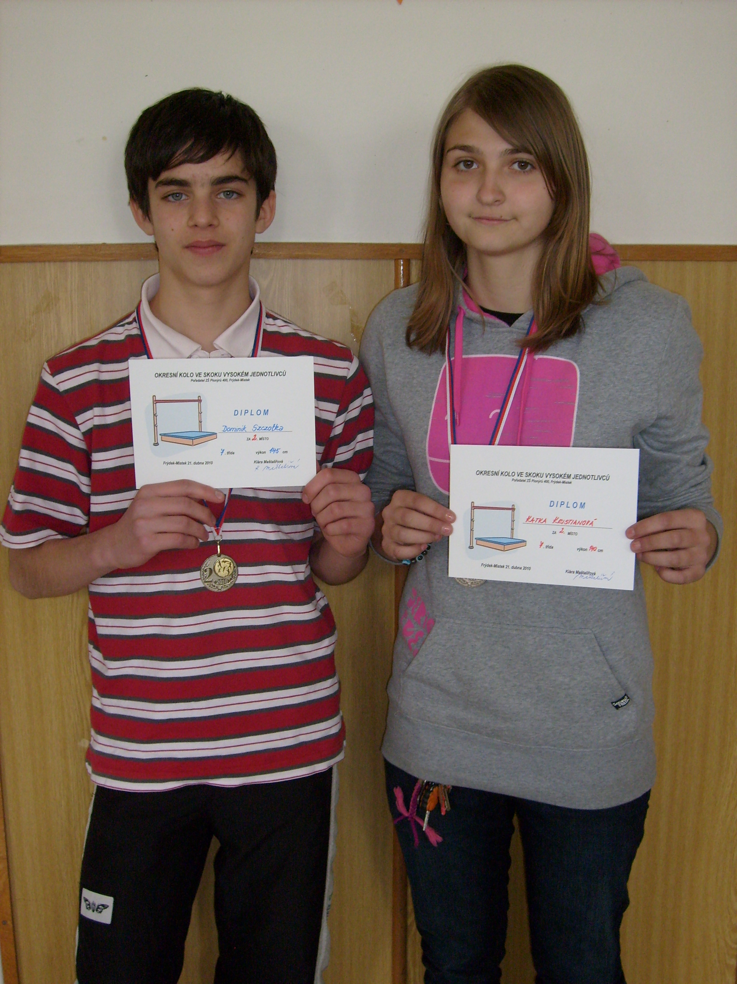

- Skok vysoký
21.4.2010 se naši žáci - Katka Kristiánová
a Dominik Szczotka ze 7.třídy - zúčastnili
okresního kola ve skoku vysokém, které se
konalo na 6.ZŠ ve Frýdku-Místku.
Přivezli si shodně oba stříbrnou medaili
a patří mezi nejlepší skokany v okrese.
Gratulujeme !!!! A.Šokalová

Dominik Szczotka a Katka Kristianová

- Květinový den s floristkou
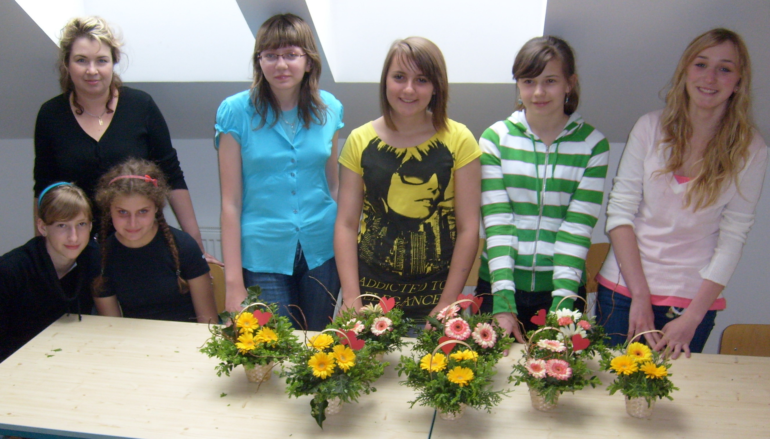

5.května do naší školy zavítala lektorka Blanka Zapletalová, která je absolventkou floristické školy v Holandsku. Děti společně s paní floristkou vyráběly květinová překvapení pro své maminky, které 8. května slavily svůj velký svátek. Naši žáci si pod vedením paní floristky vyzkoušeli, jak vytvářet květinová aranžmá z živých květin.
Všichni žáci se při aranžování květin velmi snažili a téměř sami vytvořili krásné květinové košíčky, na které byli náležitě pyšní. Doufáme tedy, že z květinového dárku měli radost nejen žáci, ale především maminky, pro které jejich děti toto květinové překvapení vyrobily.
Více fotografií si můžete prohlédnout na internetových stránkách naší školy.
M. Ryšková

- Atletický čtyřboj
7.5. proběhlo na atletickém stadionu TJ Slezan ve F-M okresní kolo atletického čtyřboje. Naši školu reprezentovala 3 družstva – mladší žáci (D.Szczotka, M.Hlavačka, D.Říman, L.Zaslavskij a J.Kozel), starší žáci (R.Tomiček, J.Nogol, S.Šlusař, Z.Kavík a L.Noha) a starší žákyně (K.Kristianová, B.Lisníková, K.Bezděková, K.Kovaříková, K.Slaninová). Přestože žáci nedosáhli na medailové posty, všichni se snažili o co nejlepší výkon. A. Čelovská

